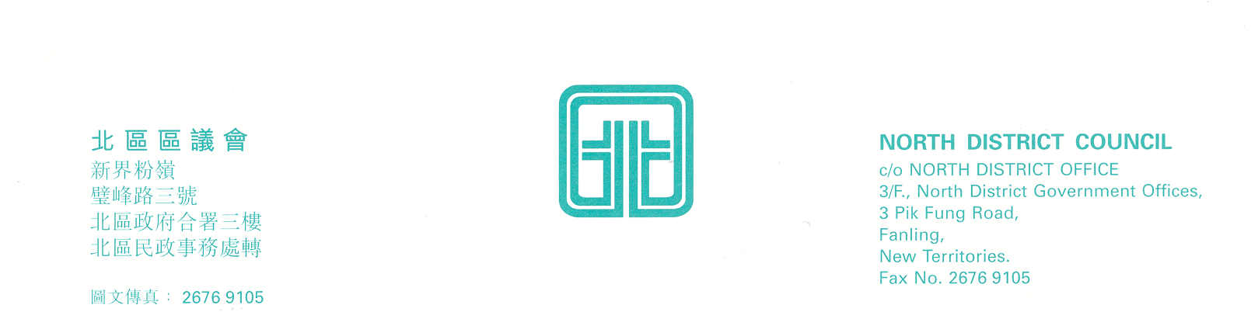

北區區議會交通及運輸委員會
第4次會議
上述會議將於2008年7月7日(星期一)下午2時30分，在新界粉嶺璧峰路3號北區政府合署3字樓北區區議會會議室舉行。當日會議議程如下：
- 通過北區區議會交通及運輸委員會第3次會議記錄；
- 新界專線小巴501A/K及501S路線收費調整；
(文件第22/2008號)
- 匯報上水百和路興建有蓋行人道的設計；
(文件第23/2008號)
- 改善蓬瀛仙館往粉嶺火車站隧道設施；
(文件第24/2008號)
- 反對專利巴士公司不合理加價；
(文件第25/2008號)
- 加快落實清河邨對外專線小巴服務；
(文件第26/2008號)
- 要求261分段收費；
(文件第27/2008號)
- 續議事項；
2008 - 2009 年度北區巴士路線發展計劃
(第3次會議記錄第6-19段)
要求盡快落實清河至祥華專線小巴服務
(第3次會議記錄第31-39段)
改善273A巴士服務
(第3次會議記錄第40-45段)

上水港鐵站至清河交通改善安排
(第3次會議記錄第46-52段)
建議改善皇府山(天平路)過路設施
(第3次會議記錄第53-60段)
港鐵公司簡介東鐵 － 月台伸展系統測試計劃
(第3次會議記錄第67-70段)
強烈要求改善52K、54K、55K、56K專線小巴服務
(第3次會議記錄第84-86段)
聯和墟和泰街及和合石和興路的交通情況
(第3次會議記錄第87-90段)
- 其他事項；
- 下次會議日期。
上述會議歡迎市民旁聽，並會以廣東話進行。若旁聽人士需要英語傳譯，可於會議前最少三個工作天致電本秘書處（電話：2675 1602）要求安排。
北區區議會秘書處

2008年6月26日

